2023年5月江苏省邮政行业运行情况

1-5月份，全省邮政行业寄递业务量累计完成49.9亿件，同比增长14.9%。其中，快递业务量(不包含邮政公司包裹业务)累计完成36.2亿件，同比增长15.3%。
1-5月，全省同城快递业务量累计完成3.3亿件，同比下降11.4%；异地业务量累计完成32.7亿件，同比增长19.0%；国际/港澳台业务量累计完成1251.1万件，同比增长5.3%。
1-5月，全省邮政行业业务收入（不包括邮政储蓄银行直接营业收入）累计完成473.6亿元，同比增长14.3%。其中快递业务收入累计完成337.4亿元，同比增长13.0%。
5月份，全省邮政行业寄递业务量完成10.9亿件，同比增长12.4%。其中，快递业务量完成8.0亿件，同比增长9.3%。
5月份，全省邮政行业业务收入（不包括邮政储蓄银行直接营业收入）完成92.3亿元，同比增长11.0%。其中快递业务收入完成72.2亿元，同比增长9.9%。
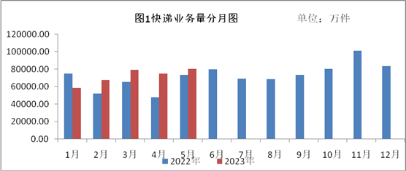
1-5月，同城、异地、国际/港澳台快递业务量分别占全部快递业务量的9.2%、90.5%和0.3%；业务收入分别占全部快递收入的6.1%、61.2%和8.5%。与去年同期相比，同城快递业务量的比重下降了2.8个百分点，异地快递业务量的比重上升了2.8个百分点，国际/港澳台业务量的比重下降了0.1个百分点。

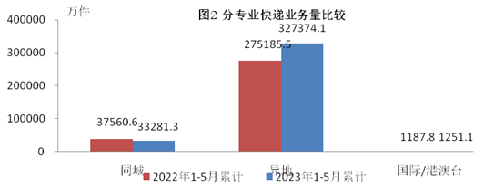
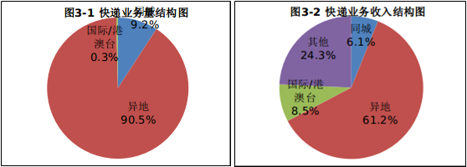
1-5月，快递与包裹服务品牌集中度指数CR₈为82.9。

全省邮政行业发展情况表
指标名称 | 单位 | 5月 |  | 比去年同期增长（%）
 |  | 累计 | 当月 | 累计 | 当月
一、邮政行业寄递业务量 | 万件 | 499452.0 | 108656.9 | 14.9 | 12.4
1、快递业务 | 万件 | 361906.5 | 80273.3 | 15.3 | 9.3
其中：同城 | 万件 | 33281.3 | 7331.3 | -11.4 | -8.2
异地 | 万件 | 327374.1 | 72685.3 | 19.0 | 11.4
国际/港澳台 | 万件 | 1251.1 | 256.7 | 5.3 | 18.0
2.邮政公司寄递业务 | 万件 | 137545.5 | 28383.7 | 13.8 | 22.1
二、邮政行业业务收入 | 亿元 | 473.6 | 92.3 | 14.3 | 11.0
其中：快递业务 | 亿元 | 337.4 | 72.2 | 13.0 | 9.9
邮政公司寄递业务 | 亿元 | 18.7 | 3.5 | 9.9 | 16.0
注：1.邮政行业业务收入中未包括邮政储蓄银行直接营业收入。
2.快递业务中不包含邮政公司包裹业务。

分地市快递企业业务量和业务收入情况表
单位 | 快递业务量 |  |  |  | 快递业务收入
 | 本年累计 （万件） | 排名 | 同比增长（%） | 占全省比重（%） | 本年累计 （万元） | 排名 | 同比增长（%） | 占全省比重（%）
江苏省 | 361906.5 |  | 15.3 | 100.0 | 3374494.0 |  | 13.0 | 100.0
南京市 | 38189.4 | 2 | 10.7 | 10.6 | 415128.5 | 2 | 23.0 | 12.3
无锡市 | 32789.1 | 4 | -7.3 | 9.1 | 394389.4 | 3 | 0.1 | 11.7
徐州市 | 25363.9 | 6 | 31.8 | 7.0 | 187115.8 | 6 | 26.6 | 5.5
常州市 | 15718.6 | 8 | 11.5 | 4.3 | 255671.0 | 5 | 15.4 | 7.6
苏州市 | 94278.7 | 1 | 11.7 | 26.1 | 1005714.3 | 1 | 17.5 | 29.8
南通市 | 37311.1 | 3 | 13.1 | 10.3 | 271723.1 | 4 | -5.0 | 8.1
连云港市 | 22603.5 | 7 | 43.9 | 6.2 | 130209.3 | 9 | 15.8 | 3.9
淮安市 | 15712.2 | 9 | 44.6 | 4.3 | 112880.2 | 11 | 26.9 | 3.3
盐城市 | 10157.3 | 13 | 29.3 | 2.8 | 88352.3 | 13 | 12.2 | 2.6
扬州市 | 15215.7 | 10 | 20.3 | 4.2 | 131691.7 | 8 | 13.0 | 3.9
镇江市 | 12290.0 | 11 | 25.1 | 3.4 | 126368.6 | 10 | 22.9 | 3.7
泰州市 | 10968.6 | 12 | 10.4 | 3.0 | 98227.2 | 12 | 15.6 | 2.9
宿迁市 | 31308.4 | 5 | 18.1 | 8.7 | 157022.7 | 7 | -1.3 | 4.7
注：表格中的数据为四舍五入后的数据

